中國文化大學113年度高教深耕計畫活動成果紀錄表
子計畫 | 高教深耕計畫A4營造自主學習環境，構築學生自主學習能力
具體作法 | A4-1-5曉峰學苑-永續領導力人才培育計畫
主題 | 曉峰學苑參訪
內容 | 主辦單位：曉峰學苑  活動日期：115年5月28日  活動地點：台灣股票博物館  主 講 者：  參與人數：20人  內 容：  臺灣股票博物館，為臺灣第一家以股票為主題的專業博物館，由臺灣集中保管結算所成立營運，以保管股票的金庫改建而成^{[1]}，全館可分為序、啟、承、轉、合5個廳。 為降低發行成本並提昇市場作業效率，金融監督管理委員會責成臺灣集中保管結算所，推動有價證券全面無實體化。2011年7月29日，臺灣證券市場正式達到「無實體百分百」目標，並將原來保管股票的庫房，規劃建置博物館。
活動  照片 | 活動照片電子檔名稱 | 活動照片內容說明
 | 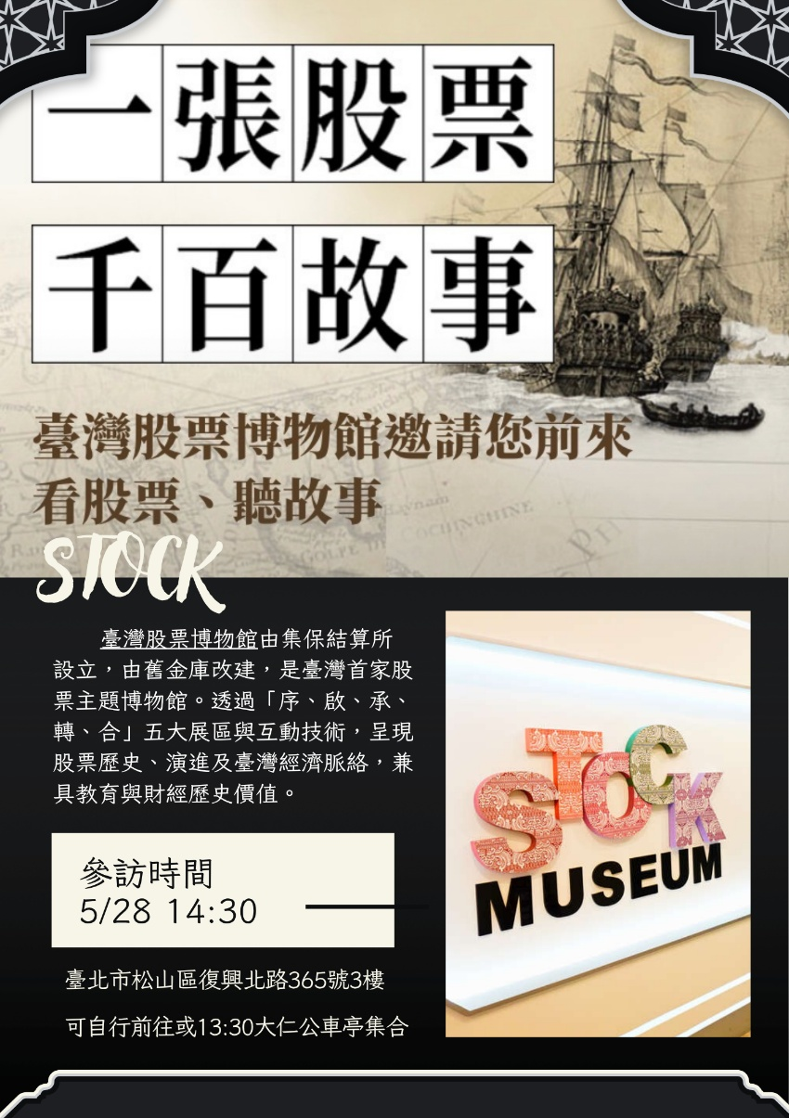 | 海報
 | 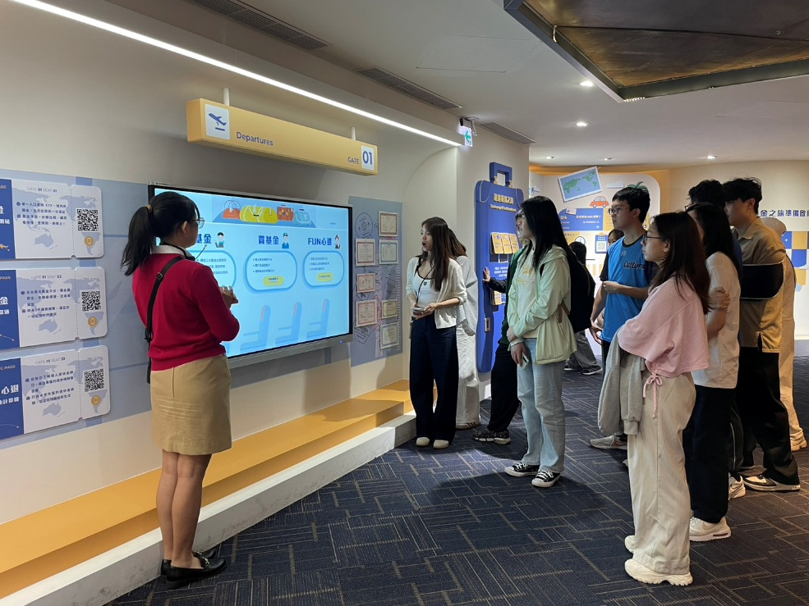
 | 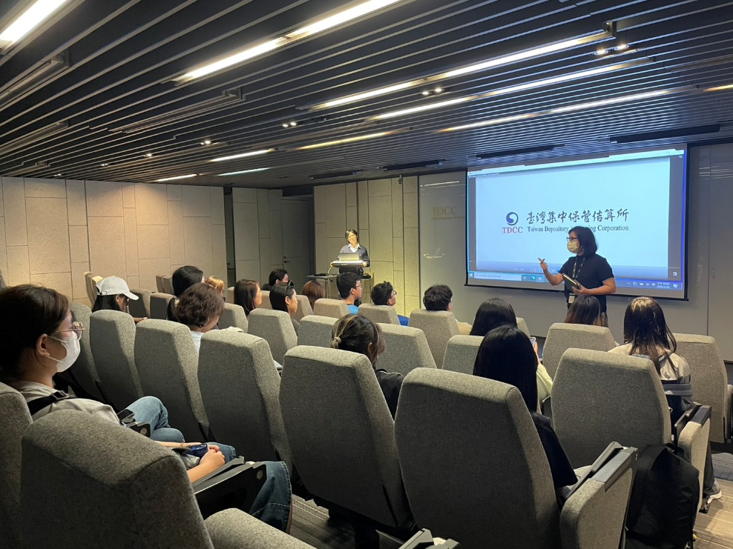
 | 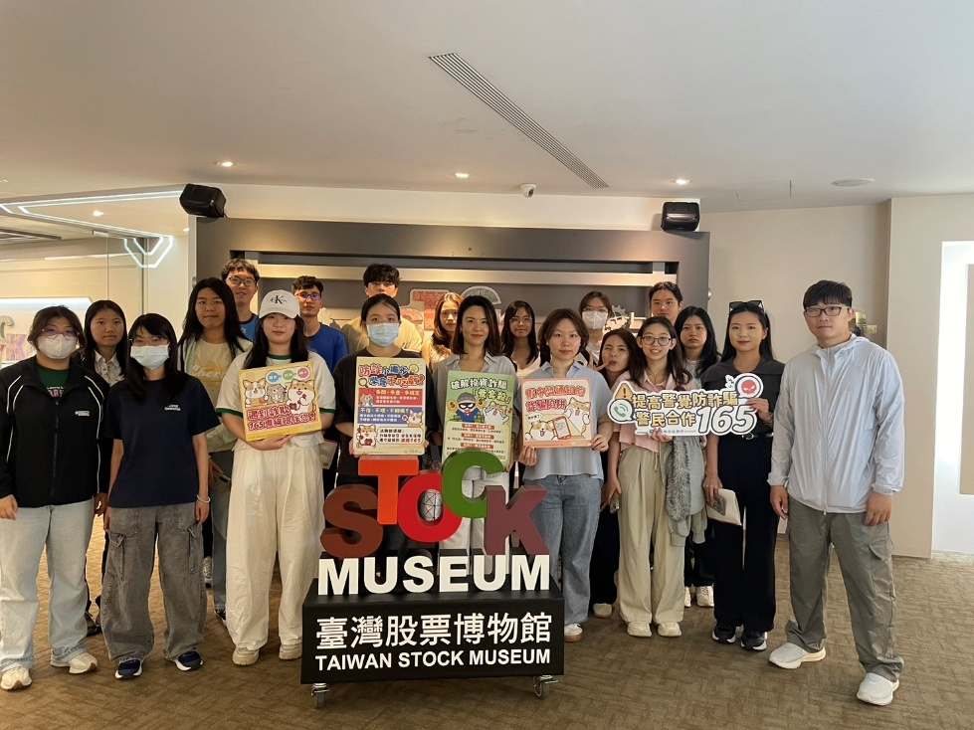 | 大合照

